Brúsne kotúče ploché D > 50,8 mm

Brúsne kotúče ploché
Použitie: na brúsenie valcových plôch vnútorných i vonkajších, rovinné brúsenie obvodom kotúča, hrubé obrusovanie a ostrenie (ručné a strojné), rozmery: od 70 mm do 990 mm. 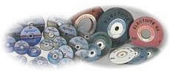Brúsne kotúče sklárske
Použitie: na opracovanie skla.Brúsne kotúče s upínacími maticami
Použitie: na rovinné brúsenie a brúsenie medzi dvoma kotúčmi.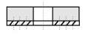Brúsne kotúče zvlášť pórovité
Použitie: na ručné a strojné brúsenie veľmi tvrdých materiálov.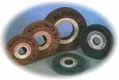Brúsne kotúče elastické
Použitie: na leštenie.Brúsne kotúče pomalobežné
Použitie: hrubé obrusovanie gumy a plastických hmôt.Brúsne kotúče prstencové
Použitie: brúsenie čelom kotúča.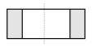Rezacie kotúče nevystužené
Použitie: na rezanie.Rezacie kotúče vystužené
Použitie: na rezanie a drážkovanie.Kotúče FLEX
rovné

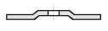s vypuklým stredom
Použitie: na hrubovanie, hrubé obrusovanie a rezanieKotúče FLEX Profi
rovné

s vypuklým stredom
Použitie: na hrubovanie, hrubé obrusovanie a rezanie; určené na špeciálne materiály a náročnejšie operácie.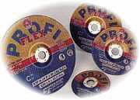Brúsne kotúče rýchlobežné
Použitie: na rýchlostné brúsenie 45 - 60 m.s⁻¹.Podávacie kotúče na bezhrotové brúsenie
Použitie: na bezhrotové brúsenie.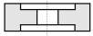

<script language= JavaScript></script>

